МІНІСТЕРСТВО ОСВІТИ І НАУКИ УКРАЇНИ
ДЕРЖАВНИЙ УНІВЕРСИТЕТ «ЖИТОМИРСЬКА ПОЛІТЕХНІКА»
ФАКУЛЬТЕТ ІНФОРМАЦІЙНО-КОМП'ЮТЕРНИХ ТЕХНОЛОГІЙ
КАФЕДРА ІНЖЕНЕРІЇ ПРОГРАМНОГО ЗАБЕЗПЕЧЕННЯ

ПОЯСНЮВАЛЬНА ЗАПИСКА
до кваліфікаційної роботи освітнього ступеня «бакалавр»
за спеціальністю 121 «Інженерія програмного забезпечення»
(освітня програма «Інженерія програмного забезпечення»)
на тему:
«Вебплатформа для автомобільних майданчиків»

Виконав студент групи ВТ-22-1
БЕКІРОВ Аліхан Елмуродович
Керівник роботи:
ВЛАСЕНКО Олег Васильович
Рецензент:
НЕРОДА Сергій Іванович

Житомир – 2026
МІНІСТЕРСТВО ОСВІТИ І НАУКИ УКРАЇНИ
ДЕРЖАВНИЙ УНІВЕРСИТЕТ «ЖИТОМИРСЬКА ПОЛІТЕХНІКА»
ФАКУЛЬТЕТ ІНФОРМАЦІЙНО-КОМП'ЮТЕРНИХ ТЕХНОЛОГІЙ
КАФЕДРА ІНЖЕНЕРІЇ ПРОГРАМНОГО ЗАБЕЗПЕЧЕННЯ

«ЗАТВЕРДЖУЮ»
Зав. кафедри інженерії програмного забезпечення
Тетяна Вакалюк
«__» лютого 2026 р.

ЗАВДАННЯ
на кваліфікаційну роботу

Здобувач вищої освіти: БЕКІРОВ Аліхан Елмуродович
Керівник роботи: ВЛАСЕНКО Олег Васильович
Тема роботи: «Вебплатформа для автомобільних майданчиків»,
затверджена Наказом закладу вищої освіти від «__» _____ 2026 р., №__
Вихідні дані для роботи: об’єкт – процеси роботи автомобільного майданчика у вебсередовищі; предмет – програмні засоби автоматизації каталогу, заявок, доставки та історії змін.
Консультанти з бакалаврської кваліфікаційної роботи із зазначенням розділів, що їх стосуються:
Розділ | Консультант | Завдання видав | Завдання прийняв
1 | Власенко О.В. | 01.03.2026р. | 01.03.2026р
2 | Власенко О.В. | 01.03.2026р | 01.03.2026р
3 | Власенко О.В. | 01.03.2026р | 01.03.2026р

РЕФЕРАТ
Пояснювальна записка до випускної кваліфікаційної роботи бакалавра на тему «Вебплатформа для автомобільних майданчиків» містить 54 сторінки, 18 рисунків, 10 таблиць, 3 додатки та 34 використаних джерела. Об’єктом дослідження є процеси організації роботи автомобільного майданчика у вебсередовищі. Предметом дослідження є програмні засоби, моделі даних, архітектурні рішення та інтерфейсні механізми автоматизації каталогу автомобілів, заявок, трекінгу доставки, історії змін і взаємодії з користувачами.
Метою роботи є розробка вебплатформи для автомобільних майданчиків, яка автоматизує облік автомобілів, пошук і перегляд пропозицій, оформлення заявок, супровід доставки, адміністрування каталогу, ведення блогу та інформування користувачів. У роботі використано методи системного аналізу, порівняльного аналізу аналогів, об’єктно-орієнтованого проєктування, моделювання даних, проєктування REST API, компонентного підходу до побудови клієнтської частини та функціонального тестування.
У результаті виконання роботи розроблено клієнт-серверний вебзастосунок на основі Symfony, Vue, Doctrine ORM і MySQL. Реалізовано каталог автомобілів, розмежування ролей, JWT-автентифікацію, обране, порівняння, заявки, трекінг доставки, сповіщення, збережені пошуки, блог і адміністративну панель. Результати можуть бути використані як основа для впровадження інформаційної системи автомобільного майданчика або автодилера.
КЛЮЧОВІ СЛОВА: АВТОМОБІЛЬ, ВЕБПЛАТФОРМА, ДОСТАВКА, ЗАМОВЛЕННЯ, КАТАЛОГ.
ABSTRACT
The explanatory note to the bachelor qualification work entitled “Web Platform for Car Lots” contains 54 pages, 18 figures, 10 tables, 3 appendices and 34 references. The object of the research is the organization of car lot processes in a web environment. The subject of the research is software tools, data models, architectural solutions and interface mechanisms used to automate a vehicle catalogue, orders, delivery tracking, change history and user interaction.
The purpose of the work is to develop a web platform for car lots that automates vehicle inventory management, search and viewing of offers, order processing, delivery support, catalogue administration, blogging and user notifications. The work applies system analysis, comparative analysis of analogues, object-oriented design, data modelling, REST API design, component-based frontend development and functional testing.
As a result, a client-server web application based on Symfony, Vue, Doctrine ORM and MySQL was developed. The system supports a vehicle catalogue, role-based access, JWT authentication, favourites, comparison, orders, delivery tracking, notifications, saved searches, a blog module and an administrative dashboard. The results can be used as a basis for implementing an information system for a car lot or car dealer.
KEYWORDS: CAR, CATALOGUE, DELIVERY, ORDER, WEB PLATFORM.
ЗМІСТ
РЕФЕРАТ 3
ABSTRACT 4
ПЕРЕЛІК УМОВНИХ ПОЗНАЧЕНЬ 6
ВСТУП 7
РОЗДІЛ 1. АНАЛІЗ ПРЕДМЕТНОЇ ОБЛАСТІ ТА ВИБІР ЗАСОБІВ РЕАЛІЗАЦІЇ 8
1.1. Перелік задач, що підлягають автоматизації 8
1.2. Аналіз існуючих аналогів програмного продукту 10
1.3. Вибір архітектури вебплатформи 12
1.4. Обґрунтування вибору інструментальних засобів та вимоги до апаратного забезпечення 13
Висновки до розділу 1 15
РОЗДІЛ 2. ПРОЄКТУВАННЯ ВЕБПЛАТФОРМИ ДЛЯ АВТОМОБІЛЬНИХ МАЙДАНЧИКІВ 17
2.1. Специфікація вимог до програмного продукту 17
2.2. Проєктування інформаційної моделі та бази даних 18
2.3. Проєктування серверної частини та API 21
2.4. Проєктування клієнтської частини 22
2.5. Алгоритми роботи основних функціональних процесів 24
Висновки до розділу 2 27
РОЗДІЛ 3. ОПИС ІНТЕРФЕЙСУ, РЕАЛІЗАЦІЯ ТА ТЕСТУВАННЯ 28
3.1. Реалізація серверної частини 28
3.2. Реалізація клієнтської частини 29
3.3. Опис роботи користувацького та адміністративного інтерфейсів 30
3.4. Тестування програмного продукту 32
3.5. Рекомендації щодо розгортання та супроводу 34
Висновки до розділу 3 35
ВИСНОВКИ 36
СПИСОК ВИКОРИСТАНИХ ДЖЕРЕЛ 38
ДОДАТКИ 41
Додаток А 41
Додаток Б 44

ПЕРЕЛІК УМОВНИХ ПОЗНАЧЕНЬ
API - інтерфейс програмування застосунків, через який клієнтська частина взаємодіє із сервером.
CRM - система керування взаємовідносинами з клієнтами.
DTO - об’єкт передавання даних між шарами програмної системи.
HTTP - прикладний протокол передавання даних у вебсередовищі.
JWT - токен, що використовується для безпечної передачі інформації про автентифікованого користувача.
MVC - архітектурний патерн поділу системи на модель, представлення та контролер.
ORM - технологія відображення об’єктної моделі застосунку на реляційну базу даних.
REST - архітектурний підхід до побудови вебсервісів на основі ресурсів і стандартних HTTP-методів.
SPA - односторінковий вебзастосунок, що оновлює інтерфейс без повного перезавантаження сторінки.
UI - користувацький інтерфейс програмного продукту.

ВСТУП
Актуальність теми кваліфікаційної роботи зумовлена активним переходом автомобільного ринку у цифрове середовище. Покупці очікують швидкого доступу до актуальної інформації про автомобілі, їхній технічний стан, ціну, статус, місце розташування та можливість оформлення заявки без особистого відвідування майданчика. Для власників автомобільних майданчиків важливим є не тільки розміщення оголошень, а й ведення внутрішнього обліку, контроль статусів, фіксація історії змін, супровід заявок і прозоре інформування клієнтів про етапи доставки.
Проблема, що вирішується у роботі, полягає в розрізненості процесів, які зазвичай виконуються у таблицях, месенджерах, окремих CRM-системах або на зовнішніх дошках оголошень. Такий підхід ускладнює підтримку актуальності даних, збільшує ризик помилок під час оновлення статусів і не забезпечує користувачеві достатньої прозорості. Розроблення єдиної вебплатформи дозволяє об’єднати каталог автомобілів, адміністративне керування, заявки, доставку, сповіщення та блог у межах одного програмного продукту.
Метою кваліфікаційної роботи є розробка вебплатформи для автомобільних майданчиків, яка забезпечує автоматизацію обліку автомобілів, пошуку та перегляду пропозицій, оформлення заявок, супроводу доставки, адміністрування каталогу, ведення блогу та інформування користувачів. Для досягнення мети необхідно проаналізувати предметну область і аналоги, визначити вимоги до майбутнього додатку, обґрунтувати архітектуру, спроєктувати інформаційну модель і API, реалізувати серверну та клієнтську частини, а також перевірити працездатність основних сценаріїв.
Об’єктом дослідження є процеси організації роботи автомобільного майданчика у вебсередовищі. Предметом дослідження є програмні засоби, моделі даних, архітектурні рішення та інтерфейсні механізми, що забезпечують автоматизацію каталогу автомобілів, заявок, трекінгу доставки, історії змін і взаємодії з користувачами.
Наукова цінність роботи полягає в узагальненні вимог до веборієнтованої системи автомобільного майданчика та побудові моделі, яка поєднує функції каталогу, клієнтського кабінету, адміністративної панелі, історії змін і трекінгу доставки. Практична цінність полягає у створенні програмного продукту, який може бути використаний як основа для інформаційної системи автодилера, невеликого автомобільного майданчика або сервісу з підбору автомобілів під замовлення.
У роботі використано методи системного аналізу, порівняльного аналізу аналогів, об’єктно-орієнтованого проєктування, моделювання структури даних, проєктування REST API, компонентного підходу до побудови клієнтської частини та функціонального тестування. Інформаційною базою дослідження є матеріали з інженерії програмного забезпечення, документація Symfony, Vue, Doctrine ORM, JWT, HTTP, REST-підходу та рекомендації щодо безпечної розробки вебзастосунків [1-15].

РОЗДІЛ 1. АНАЛІЗ ПРЕДМЕТНОЇ ОБЛАСТІ ТА ВИБІР ЗАСОБІВ РЕАЛІЗАЦІЇ

1.1. Перелік задач, що підлягають автоматизації
Автомобільний майданчик виконує низку пов’язаних операцій, які потребують підтримки єдиною інформаційною системою. У межах предметної області важливо автоматизувати не лише публічний показ автомобілів, а й внутрішні процеси обліку. Кожний автомобіль має технічні характеристики, комерційні параметри, набір фотографій, статус, місце розташування, дату надходження та історію змін. Якщо ці дані зберігаються у різних джерелах, менеджер витрачає більше часу на перевірку актуальності інформації, а клієнт не отримує достатнього рівня довіри до пропозиції.
Основою автоматизації є каталог автомобілів, у якому зберігаються марка, модель, рік випуску, VIN, пробіг, тип пального, коробка передач, привід, об’єм двигуна, потужність, тип кузова, колір, ціна, валюта, опис, місце розташування і дата надходження. Для майданчика важливим є відображення актуального статусу, оскільки автомобіль може бути в наявності, під замовлення, проданий, у дорозі або зарезервований. Така структура дозволяє адміністратору швидко оновлювати стан пропозиції, а користувачеві – зрозуміти доступність автомобіля для придбання.
Окремої автоматизації потребує історія змін. У процесі продажу може змінюватися ціна автомобіля, статус, відповідальний менеджер або власник. Система повинна не перезаписувати важливі дані безслідно, а фіксувати їх у вигляді послідовності змін із датою, автором і коментарем. Це підвищує контрольованість роботи майданчика та дозволяє відновити логіку прийнятих рішень.
Важливим процесом є робота із заявками та доставкою. Користувач має створити заявку з картки автомобіля, залишити контактний номер і коментар, а адміністратор має прийняти її в обробку, змінити статус, додати службові нотатки та сформувати трекінг доставки. Для автомобілів під замовлення система повинна відображати етапи аукціону, викупу, відправки, митниці, доставки та завершення з орієнтовною датою прибуття.
Клієнтська частина платформи повинна підтримувати персоналізовану взаємодію: обране, порівняння, збережені пошуки, сповіщення, перегляд власних замовлень і трекінгу. Інформаційна складова реалізується через блог, у якому публікуються матеріали про автомобілі, поради щодо вибору, новини ринку та пояснення процесу доставки. Завдяки цьому платформа поєднує комерційні функції автомобільного майданчика з контентною підтримкою користувачів.
Таблиця 1.1.
Задачі, що підлягають автоматизації у вебплатформі
Група задач | Сутність автоматизації | Результат для користувача або адміністратора
Облік автомобілів | Створення, редагування, перегляд параметрів, статусів, зображень і місця розташування автомобіля. | Адміністратор отримує єдину базу даних пропозицій, а користувач бачить актуальний каталог.
Історія змін | Фіксація зміни ціни, статусу та відповідальної особи з датою, автором і коментарем. | Підвищується прозорість управління автомобілем протягом усього життєвого циклу.
Замовлення | Створення заявки, перегляд її стану, адміністрування та завершення обробки. | Клієнт оформлює інтерес до автомобіля онлайн, а менеджер контролює всі звернення.
Доставка | Ведення етапів аукціону, викупу, відправки, митниці, доставки й завершення. | Користувач бачить прозорий трекінг, а адміністратор фіксує всі зміни доставки.
Блог і персональні функції | Публікація матеріалів, коментарі, обране, порівняння, сповіщення та збережені пошуки. | Платформа стає не тільки каталогом, а й інформаційним та персоналізованим сервісом.
У таблиці 1.1 наведено основні групи задач, які були враховані під час розробки вебплатформи. Такий поділ дозволяє розглядати систему не як набір окремих сторінок, а як комплексний програмний продукт, що підтримує повний цикл взаємодії автомобільного майданчика з клієнтом.

1.2. Аналіз існуючих аналогів програмного продукту
Для уточнення вимог до майбутнього додатку було розглянуто декілька реальних аналогів, що використовуються на автомобільному ринку або в суміжних бізнес-процесах. Аналіз проведено з погляду функцій, потрібних саме автомобільному майданчику: каталог і фільтрація, робота із заявками, внутрішній облік, історія змін, трекінг доставки, персональні функції користувача та інформаційний розділ.
AUTO.RIA є одним із найпоширеніших українських сервісів для купівлі та продажу автомобілів. Його сильними сторонами є великий каталог оголошень, пошук за параметрами, фільтрація, картка автомобіля, фото, ціна та додаткові сервіси перевірки. Для покупця такий сервіс є зручним інструментом пошуку пропозицій, однак для окремого автомобільного майданчика він не замінює власну систему внутрішнього обліку, історії зміни статусів, керування заявками й трекінгу доставки у межах брендованого сайту [31].
OLX Авто також орієнтований на публікацію оголошень і швидкий контакт між продавцем та покупцем. Сервіс корисний для розміщення пропозицій і пошуку автомобілів за базовими параметрами, але його функціональність переважно не спрямована на внутрішні процеси конкретного майданчика. У ньому відсутній повний цикл роботи з автомобілем від надходження до продажу, адміністративна історія змін і прозорий клієнтський трекінг доставки [32].
Copart є міжнародним онлайн-аукціоном автомобілів, де основний акцент зроблено на пошуку транспортних засобів, участі в торгах і роботі з аукціонними лотами. Для сфери автомобілів під замовлення важливою є сама ідея етапності та прозорості процесу придбання, однак аукціонний сервіс не є локальною платформою автомобільного майданчика з блогом, власними заявками, ролями користувачів і повним адміністративним керуванням каталогом [33].
Bitrix24 розглянуто як приклад CRM-системи, що підтримує роботу з клієнтами, лідами, угодами, завданнями й автоматизацією продажів. Такий функціонал корисний для менеджерів, але CRM сама по собі не є спеціалізованим публічним каталогом автомобілів із детальними технічними параметрами, порівнянням, обраним, блогом і візуальним трекінгом доставки для клієнта [34].
Отже, жоден із розглянутих аналогів повністю не покриває потреби невеликого автомобільного майданчика як єдиної вебплатформи. Власний додаток має поєднати переваги каталогу, CRM-подібного керування заявками, прозорого супроводу доставки та інформаційного блогу, залишаючись адаптованим до конкретної предметної області.
Таблиця 1.2.
Порівняння аналогів і власної вебплатформи
Аналог | Основний функціонал | Обмеження та висновок для власної розробки
AUTO.RIA | Каталог автомобілів, пошук і фільтрація, картка авто, фото, ціна, додаткові сервіси перевірки. | Потрібно зберегти зручний каталог і фільтри, але доповнити їх внутрішнім обліком, історією змін і заявками.
OLX Авто | Публікація оголошень, базовий пошук автомобілів, контакт продавця з покупцем. | Не забезпечує повний цикл роботи майданчика, тому у власному додатку потрібні ролі, заявки, статуси та адмін-панель.
Copart | Пошук лотів, онлайн-аукціон, інформація про транспортні засоби та участь у торгах. | Доцільно використати ідею етапності та прозорості процесу, але адаптувати її під локальний трекінг доставки.
Bitrix24 CRM | Робота з клієнтами, лідами, угодами, завданнями та автоматизацією продажів. | CRM-керування корисне для заявок, однак потрібен спеціалізований автомобільний каталог, блог і кабінет клієнта.
Власна вебплатформа | Каталог, фільтрація, заявки, облік авто, історія змін, трекінг доставки, обране, порівняння, сповіщення, блог і адмін-панель. | Рішення поєднує функції кількох класів систем і адаптоване до повного циклу роботи автомобільного майданчика.
У таблиці 1.2 узагальнено результати порівняння аналогів. На основі цього порівняння визначено, що власна розробка повинна мати не тільки стандартні можливості каталогу, а й функції прозорого супроводу автомобіля та замовлення, які зазвичай розподілені між кількома окремими системами.

1.3. Вибір архітектури вебплатформи
Після визначення вимог до системи доцільним є вибір архітектури, яка забезпечить окремий розвиток клієнтської та серверної частин, контроль доступу, зручну інтеграцію з базою даних і можливість подальшого розширення. Для вебплатформи автомобільного майданчика обрано клієнт-серверну архітектуру з REST API та односторінковим клієнтським застосунком. Такий підхід відповідає потребам системи, оскільки каталог, кабінет користувача, блог, трекінг доставки та адміністративна панель активно обмінюються даними із сервером.
Серверна частина виконує роль центрального вузла бізнес-логіки. Вона відповідає за автентифікацію, перевірку прав доступу, роботу із сутностями, збереження даних, формування відповідей API, обробку зображень і створення сповіщень. Використання Symfony дозволяє розділити програмний код на контролери, сутності, репозиторії та сервіси, що зменшує зв’язність компонентів і спрощує супровід.
Клієнтська частина реалізується як Vue SPA, оскільки користувач повинен швидко переходити між каталогом, карткою автомобіля, обраним, порівнянням, замовленнями, трекінгом і блогом без зайвого перезавантаження сторінок. Взаємодія з сервером здійснюється через JSON-запити, а токен JWT додається до захищених запитів для підтвердження прав користувача. Така організація дозволяє відокремити інтерфейс від бізнес-логіки та полегшує подальше масштабування.
Обрана архітектура також відповідає вимогам безпеки. Публічні маршрути використовуються для перегляду каталогу і блогу, а адміністративні операції доступні лише користувачам із відповідною роллю. Розмежування доступу важливе для захисту операцій зміни статусів, редагування автомобілів, керування заявками, трекінгом і публікаціями. Таким чином, архітектура системи обґрунтована функціональними потребами додатку та забезпечує основу для подальшого розвитку [12-15].
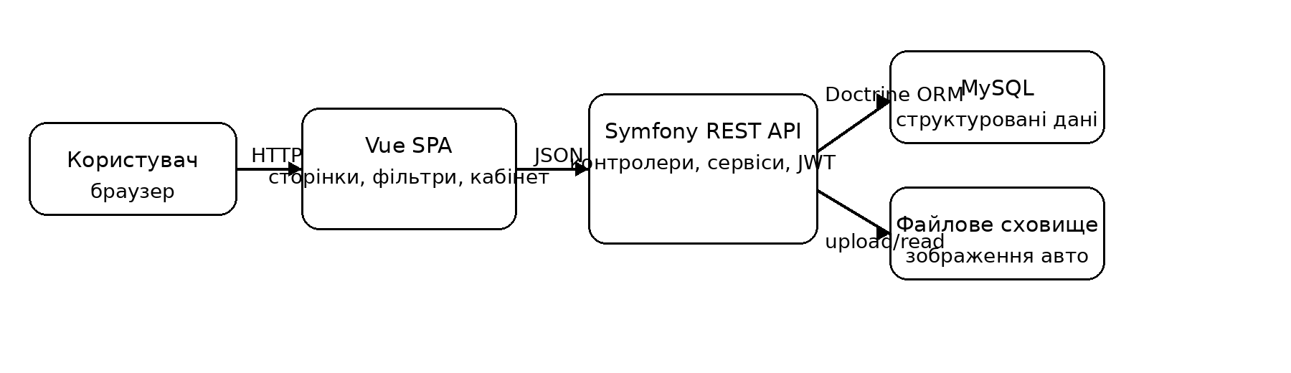
Рис. 1.1. Узагальнена архітектура вебплатформи для автомобільних майданчиків
На рис. 1.1 показано загальну архітектуру системи. Користувач працює з клієнтським SPA-застосунком, який надсилає JSON-запити до Symfony API. Серверна частина перевіряє автентифікацію, виконує бізнес-логіку, звертається до бази даних через Doctrine ORM і працює з файловим сховищем зображень. Такий розподіл відповідальності спрощує масштабування, тестування й подальший розвиток системи.

1.4. Обґрунтування вибору інструментальних засобів та вимоги до апаратного забезпечення
Серверну частину реалізовано на PHP із використанням Symfony. Вибір цього фреймворку обґрунтований тим, що він надає готову інфраструктуру для маршрутизації, контролерів, валідації, безпеки, сервісного контейнера, роботи з конфігурацією та інтеграції з ORM. Symfony добре підходить для створення структурованого API, у якому кожний модуль може бути оформлений окремим контролером, сутністю, репозиторієм і сервісом. У проєкті використовується Symfony 8.0, Doctrine ORM, Doctrine Migrations, LexikJWTAuthenticationBundle та NelmioCorsBundle, що відповідає потребам у зберіганні даних, міграціях, токенній автентифікації та взаємодії клієнта з API [2-6].
Для клієнтської частини обрано Vue 3 і Vite. Vue забезпечує компонентний підхід, реактивність, просту організацію сторінок і можливість створення інтерактивного інтерфейсу без зайвої складності. Vite використовується як інструмент розробки та збирання, оскільки він забезпечує швидкий запуск локального середовища і зручну роботу з модулями. Vue Router відповідає за переходи між сторінками, а Axios використовується для надсилання HTTP-запитів до серверної частини та додавання JWT-токена до захищених запитів [7-10].
Для зберігання даних використовується реляційна база даних MySQL. Такий вибір є доцільним, оскільки предметна область має чітко виражені сутності та зв’язки між ними: користувачі, автомобілі, майданчики, замовлення, історія змін, зображення, блогові матеріали та сповіщення. Реляційна модель дозволяє підтримувати цілісність даних, застосовувати зовнішні ключі, виконувати запити за фільтрами та організовувати зв’язки один-до-багатьох і багато-до-одного. Doctrine ORM спрощує роботу з цією моделлю, оскільки дає змогу описувати структуру даних у вигляді PHP-сутностей [3, 11].
Мінімальні вимоги до середовища розробки включають комп’ютер із сучасним багатоядерним процесором, 8 ГБ оперативної пам’яті, операційною системою Windows або Linux, встановленими PHP, Composer, Node.js, npm, MySQL і браузером для тестування. Для робочого розгортання достатньо серверного середовища з підтримкою PHP, вебсервером, MySQL, сховищем для зображень і можливістю налаштування змінних середовища. Важливими умовами експлуатації є резервне копіювання бази даних, обмеження доступу до адміністративних маршрутів, захист секретних ключів JWT і перевірка доступності файлового сховища.
Таблиця 1.3.
Інструментальні засоби розробки вебплатформи
Компонент | Обраний засіб | Призначення у проєкті
Серверна частина | PHP, Symfony | Реалізація REST API, маршрутизації, контролерів, сервісів і безпеки.
База даних | MySQL, Doctrine ORM | Зберігання структурованих даних і робота з сутностями предметної області.
Автентифікація | JWT, LexikJWTAuthenticationBundle | Захист API та розмежування прав користувача й адміністратора.
Клієнтська частина | Vue 3, Vite, Vue Router | Побудова SPA, маршрутизація і відображення сторінок платформи.
HTTP-клієнт | Axios | Виконання запитів до API та передавання токена автентифікації.
Супровід БД | Doctrine Migrations | Контроль змін структури бази даних під час розвитку проєкту.
У таблиці 1.3 наведено ключові інструментальні засоби, використані у розробці. Їхній вибір відповідає архітектурі системи та дозволяє підтримувати подальше розширення функціоналу без повної перебудови програмного продукту.

Висновки до розділу 1
У першому розділі було проаналізовано предметну область автомобільних майданчиків, визначено задачі автоматизації, розглянуто аналогічні рішення та обґрунтовано архітектурний підхід до розробки вебплатформи. Встановлено, що майданчик потребує не лише публічного каталогу, а й внутрішнього обліку автомобілів, історії змін, заявок, трекінгу доставки, сповіщень, блогу та адміністративної панелі.
На основі аналізу обрано клієнт-серверну архітектуру з серверною частиною на Symfony і клієнтською частиною на Vue. Такий підхід дає змогу відокремити бізнес-логіку від інтерфейсу, організувати безпечну взаємодію через API та забезпечити гнучкий розвиток системи. Вибрані інструментальні засоби відповідають функціональним вимогам і дозволяють реалізувати повноцінний веборієнтований програмний продукт.

РОЗДІЛ 2. ПРОЄКТУВАННЯ ВЕБПЛАТФОРМИ ДЛЯ АВТОМОБІЛЬНИХ МАЙДАНЧИКІВ

2.1. Специфікація вимог до програмного продукту
Специфікація вимог у межах роботи формує не загальні визначення типів вимог, а конкретний перелік того, що повинен виконувати майбутній програмний продукт. Основними учасниками системи є неавторизований відвідувач, зареєстрований користувач і адміністратор автомобільного майданчика. Відвідувач повинен мати доступ до каталогу, пошуку, фільтрації, детальної картки автомобіля та блогу. Зареєстрований користувач додатково працює із заявками, обраним, порівнянням, збереженими пошуками, сповіщеннями та власними замовленнями. Адміністратор керує автомобілями, заявками, доставкою, блогом, категоріями, коментарями, зображеннями та аналітичними показниками.
Каталог автомобілів повинен забезпечувати відображення списку пропозицій із фото, маркою, моделлю, роком, ціною, пробігом і статусом. У детальній картці необхідно показувати технічні параметри, комерційні дані, опис, дату надходження, місце розташування, зображення та доступні дії користувача. Фільтрація має враховувати марку, модель, ціну, рік випуску, пробіг, тип пального, коробку передач, привід, статус і місце розташування.
Адміністративна частина повинна дозволяти створювати, редагувати й видаляти автомобілі, завантажувати та видаляти зображення, призначати головне фото, змінювати статус і фіксувати історію ціни, статусу та відповідальної особи. Для заявок адміністратор повинен переглядати список звернень, змінювати їхній стан, додавати службові коментарі та створювати трекінг доставки. Для доставки необхідно зберігати поточний етап, орієнтовну дату прибуття й історію проходження етапів.
Особистий кабінет користувача повинен забезпечувати перегляд профілю, зміну персональних даних, роботу з обраними автомобілями, порівнянням, збереженими пошуками, сповіщеннями та власними замовленнями. Блог повинен підтримувати перегляд публікацій і категорій, коментування, вподобання та адміністративне керування матеріалами. Усі захищені операції мають виконуватися лише після автентифікації, а права доступу повинні перевірятися на сервері.
Система повинна бути зручною для користувача, стабільною при виконанні основних сценаріїв, захищеною від несанкціонованого доступу до адміністративних функцій і готовою до подальшого розширення. Обмін даними між клієнтом і сервером організовується у форматі JSON, а структура бази даних повинна підтримувати цілісність зв’язків між користувачами, автомобілями, замовленнями, історіями, доставкою, блогом і сповіщеннями.
Таблиця 2.1.
Специфікація вимог до підсистем вебплатформи
Підсистема | Основні вимоги | Користувацький результат
Каталог автомобілів | Перегляд, фільтрація, детальна картка, статуси, зображення, ціна, місце розташування. | Користувач швидко знаходить потрібний автомобіль і бачить актуальну інформацію.
Адміністрування автомобілів | Створення, редагування, видалення, зміна статусу, керування зображеннями та історією. | Адміністратор підтримує каталог у актуальному стані.
Замовлення | Створення заявки, перегляд власних заявок, зміна статусів адміністратором. | Процес звернення клієнта стає контрольованим і документованим.
Доставка | Трекінг етапів, орієнтовна дата прибуття, історія етапів. | Клієнт бачить прозорий шлях автомобіля від аукціону до доставки.
Блог | Пости, категорії, коментарі, вподобання, адміністративне керування. | Платформа підтримує інформаційний контент і комунікацію.
Особистий кабінет | Профіль, обране, порівняння, сповіщення, збережені пошуки. | Користувач отримує персоналізований досвід роботи з платформою.
У таблиці 2.1 наведено узагальнену специфікацію вимог за підсистемами. Вона використовується як основа для подальшого проєктування інформаційної моделі, API та клієнтського інтерфейсу.

2.2. Проєктування інформаційної моделі та бази даних
Інформаційна модель вебплатформи відображає основні сутності предметної області та зв’язки між ними. Центральною сутністю є автомобіль, оскільки більшість процесів системи пов’язані саме з ним. Автомобіль має технічні характеристики, комерційні параметри, статус, дату надходження, опис, місце розташування і зв’язки з майданчиком, зображеннями, замовленнями та історіями змін. Така структура дозволяє не обмежуватися простим оголошенням, а вести повноцінний облік одиниці товару.
Сутність користувача зберігає email, пароль, ім’я та ролі. Вона пов’язана з блоговими постами, коментарями, вподобаннями, замовленнями, обраними автомобілями, збереженими пошуками та сповіщеннями. Це дозволяє реалізувати персоналізований кабінет і розділити дії звичайного користувача та адміністратора. Для безпеки пароль зберігається у захищеному вигляді, а роль визначає доступ до адміністративних ресурсів.
Для підтримки прозорості історії використано окремі сутності CarPriceHistory, CarStatusHistory і CarOwnerHistory. Вони фіксують зміну ціни, статусу та власника або відповідальної особи. Такий підхід є важливим для автомобільного майданчика, оскільки дозволяє відстежити, як змінювався автомобіль від моменту надходження до продажу або завершення доставки. Замість перезаписування важливої інформації система зберігає послідовність змін.
Замовлення описується сутністю CarOrder, яка пов’язує користувача й автомобіль. Замовлення має статус, контактний телефон, коментар користувача, службовий коментар адміністратора та часові мітки створення й оновлення. Для супроводу доставки використовується DeliveryTracking, пов’язаний із замовленням. Він містить поточний етап, орієнтовну дату доставки, нотатку та набір записів DeliveryStageHistory, які описують деталі проходження кожного етапу.
Окрема частина моделі стосується блогу. Сутності Post, Category, Comment і PostLike забезпечують публікацію матеріалів, групування за категоріями, коментування та вподобання. Додаткові сутності FavoriteCar, SavedCarSearch і Notification реалізують персональні можливості користувача. Усі ці сутності разом утворюють цілісну модель, у якій публічний каталог, внутрішній облік, замовлення і контентна частина працюють як єдина система.
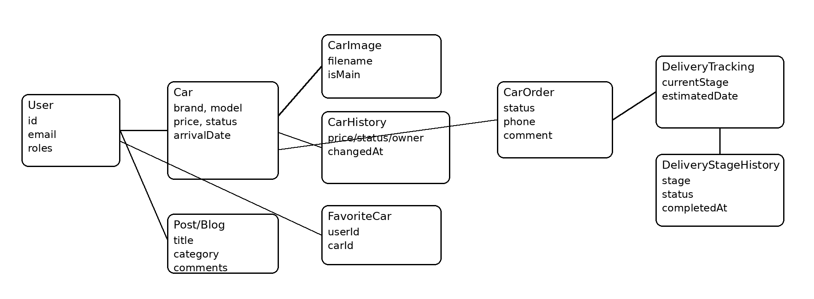
Рис. 2.1. Інформаційна модель вебплатформи для автомобільних майданчиків
На рис. 2.1 наведено укрупнену інформаційну модель. Вона показує, що сутність Car пов’язана із зображеннями, замовленнями, історіями змін та обраним, а сутність User є центром персональних функцій користувача. Така модель дозволяє підтримувати розширений функціонал без дублювання даних.

Таблиця 2.2.
Основні сутності інформаційної моделі
Сутність | Призначення | Ключові дані
Car | Зберігає технічні та комерційні параметри автомобіля. | Марка, модель, рік, VIN, пробіг, статус, ціна, дата надходження.
CarOrder | Описує заявку користувача на конкретний автомобіль. | Статус, телефон, коментар користувача, коментар адміністратора.
DeliveryTracking | Зберігає поточний стан доставки замовленого автомобіля. | Поточний етап, орієнтовна дата доставки, нотатка.
DeliveryStageHistory | Фіксує історію проходження етапів доставки. | Етап, статус, опис, дата завершення.
Post | Зберігає матеріали блогу. | Заголовок, текст, зображення, дата створення, автор, категорія.
Notification | Зберігає повідомлення для користувача. | Тип, заголовок, текст, стан прочитання, пов’язане замовлення або авто.
У таблиці 2.2 описано основні сутності моделі. Їхнє виділення відповідає реальним об’єктам предметної області та спрощує підтримку системи, оскільки кожний процес має власне місце у структурі бази даних.

2.3. Проєктування серверної частини та API
Серверна частина вебплатформи організована як набір API-контролерів. Кожний контролер відповідає за окрему групу ресурсів: автомобілі, історію автомобіля, зображення, майданчики, замовлення, категорії, коментарі, доставку, обране, сповіщення, пости, вподобання, профіль, реєстрацію та збережені пошуки. Такий розподіл відповідає принципу єдиної відповідальності, оскільки логіка кожної підсистеми ізольована в окремому модулі.
API використовує стандартні HTTP-методи. Метод GET застосовується для отримання списків і деталей, POST - для створення ресурсів, PUT або PATCH - для оновлення, DELETE - для видалення. Для захищених дій застосовується перевірка автентифікації й ролей. Наприклад, перегляд каталогу може бути відкритим, а створення або редагування автомобіля повинно бути доступним лише адміністратору. Такий підхід дозволяє уникнути змішування публічних і службових операцій.
Окрему увагу приділено API для автомобілів. Воно підтримує отримання списку, перегляд конкретної картки, створення, редагування, зміну статусу та видалення. Для роботи із зображеннями передбачено завантаження, встановлення головного фото і видалення. Для історії автомобіля є маршрути перегляду історії та додавання інформації про власника. Це дозволяє адміністративній панелі повноцінно керувати життєвим циклом автомобіля.
API замовлень включає створення заявки користувачем, перегляд власних замовлень, перегляд усіх замовлень адміністратором, зміну статусу та роботу з трекінгом доставки. Для трекінгу реалізовано отримання інформації про доставку, створення або оновлення трекінгу адміністратором та додавання етапів. У результаті користувач може бачити не лише факт заявки, а й детальну історію просування автомобіля.
Сервіси NotificationService і SavedCarSearchNotificationService використовуються для винесення повторюваної логіки зі створення сповіщень і повідомлень за збереженими пошуками. Це підвищує підтримуваність коду, оскільки контролери не повинні напряму містити всю логіку формування повідомлень. У разі розширення системи такі сервіси можна доповнити email-розсилкою, push-сповіщеннями або інтеграцією із зовнішніми сервісами.
Таблиця 2.3.
Основні API-контролери серверної частини
Контролер API | Основні ресурси | Призначення
CarController | /api/cars | Каталог автомобілів, деталі, створення, редагування, видалення, зміна статусу.
CarOrderController | /api/cars/{id}/orders, /api/my-orders, /api/admin/orders | Створення заявок, перегляд користувацьких і адміністративних списків, зміна стану.
DeliveryTrackingController | /api/orders/{id}/tracking, /api/admin/orders/{id}/tracking | Перегляд та адміністрування трекінгу доставки.
PostController | /api/posts | Робота з блоговими публікаціями.
FavoriteCarController | /api/cars/{id}/favorite, /api/my-favorites | Додавання автомобілів в обране та перегляд списку.
SavedCarSearchController | /api/saved-car-searches | Збереження наборів фільтрів для повторного пошуку автомобілів.
NotificationController | /api/notifications | Отримання сповіщень і позначення їх прочитаними.
У таблиці 2.3 наведено основні API-контролери. Така структура відповідає модульному проєктуванню і дозволяє клієнтській частині звертатися до серверної логіки через зрозумілі маршрути.

2.4. Проєктування клієнтської частини
Клієнтська частина реалізована як односторінковий застосунок. Її структура складається зі сторінок, компонентів, маршрутизатора, API-клієнта та composable-модулів. Сторінки відповідають основним екранам системи: головній сторінці, каталогу автомобілів, детальній картці, блогу, профілю, обраному, порівнянню, замовленням, трекінгу, сповіщенням і адміністративним розділам. Компоненти використовуються для повторюваних елементів інтерфейсу, таких як картка автомобіля, фільтри, пагінація, бейдж статусу, таймлайн доставки, картка поста, список коментарів і контейнер повідомлень.
Маршрутизація організована так, щоб публічні сторінки були доступні всім відвідувачам, а персональні й адміністративні сторінки вимагали відповідної автентифікації. Наприклад, каталог, блог, сторінка входу та реєстрації є публічними. Сторінки профілю, обраного, моїх замовлень, збережених пошуків і сповіщень призначені для авторизованого користувача. Сторінки адміністрування автомобілів, заявок, трекінгу, блогових публікацій, категорій, коментарів, майданчиків і аналітики доступні для ролі адміністратора.
Взаємодія з сервером реалізована через окремий файл axios.js, у якому налаштовано базову адресу API та механізм додавання токена. Такий підхід дозволяє не повторювати налаштування у кожному компоненті. Логіка автентифікації, сповіщень і порівняння винесена у composable-модулі. Це робить клієнтський код більш чистим і спрощує повторне використання стану на різних сторінках.
Проєктування інтерфейсу здійснювалося з урахуванням того, що користувач повинен швидко зрозуміти статус автомобіля та доступні дії. Для цього застосовуються окремі компоненти StatusBadge і DeliveryTimeline. Перший візуально позначає стан автомобіля або замовлення, другий показує послідовність етапів доставки. Компонент CarFilters дає змогу звузити список автомобілів за параметрами, а CarCard відображає коротку інформацію про автомобіль у каталозі.
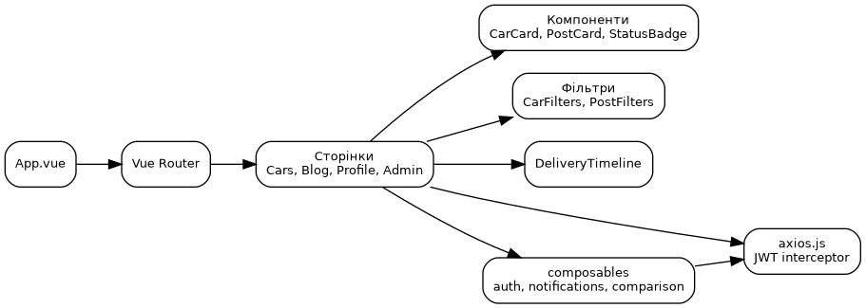
Рис. 2.2. Структура клієнтської частини Vue-застосунку
На рис. 2.2 показано зв’язки між основними елементами клієнтської частини. App.vue містить загальну структуру застосунку, Vue Router відповідає за переходи між сторінками, а сторінки використовують компоненти, composable-модулі та API-клієнт для взаємодії з сервером.

2.5. Алгоритми роботи основних функціональних процесів
Одним з основних процесів системи є оформлення заявки на автомобіль. Користувач переходить до каталогу, застосовує фільтри, відкриває картку автомобіля, аналізує технічні параметри та приймає рішення про створення заявки. Після заповнення форми дані передаються на сервер, де перевіряється існування автомобіля, автентифікація користувача та коректність введених даних. Після успішного створення замовлення адміністратор бачить його в адміністративній панелі та може почати обробку.
Процес зміни статусу автомобіля також є важливим для системи. Адміністратор обирає автомобіль, задає новий статус і коментар. Сервер порівнює попередній статус із новим, оновлює автомобіль і створює запис в історії статусів. Завдяки цьому в майбутньому можна переглянути, коли автомобіль перейшов із стану “в дорозі” до “в наявності”, коли був зарезервований або проданий. Історія не замінює поточний стан, а доповнює його контекстом.
Алгоритм трекінгу доставки починається після створення або підтвердження замовлення. Адміністратор створює запис доставки, вказує поточний етап і орієнтовну дату прибуття. Надалі він додає етапи з описом і статусом виконання. Користувач на своїй сторінці бачить актуальний етап і послідовність попередніх змін. Якщо створюється сповіщення, воно відображається у кабінеті користувача. Такий алгоритм робить процес доставки прозорим і зменшує кількість ручних уточнень у месенджерах.
Алгоритм роботи з обраним і порівнянням спрямований на підвищення зручності вибору. Користувач додає автомобіль в обране, а система створює зв’язок між користувачем і автомобілем. Для порівняння клієнтська частина зберігає набір обраних позицій і відображає їхні характеристики в одному поданні. Така функція корисна, коли покупець розглядає кілька автомобілів з різними цінами, пробігом, роком випуску або комплектацією.
Алгоритм роботи блогу складається з публікації матеріалу адміністратором, відображення його у списку, відкриття детальної сторінки, додавання коментарів і вподобань користувачами. Блог не є другорядним елементом, оскільки він формує інформаційну підтримку платформи. Через блог можна пояснювати процес покупки, особливості доставки, різницю між типами кузова, поради щодо перевірки автомобіля та інші теми, які впливають на довіру клієнтів.
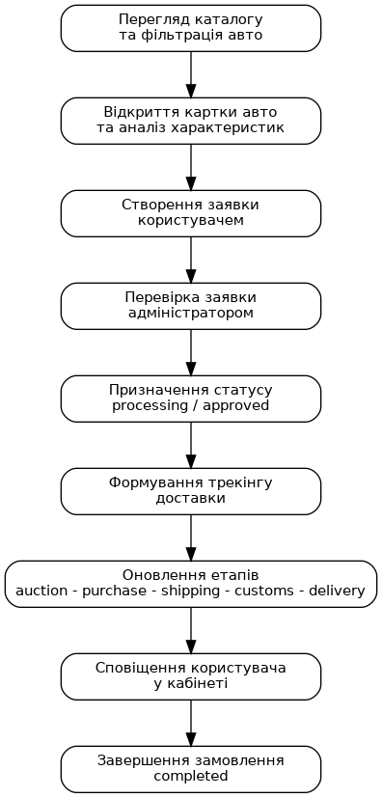
Рис. 2.3. Алгоритм оформлення заявки та супроводу доставки автомобіля
На рис. 2.3 подано послідовність дій від перегляду каталогу до завершення замовлення. Алгоритм демонструє, що система охоплює не тільки момент створення заявки, а й подальший адміністративний супровід та інформування користувача.

Висновки до розділу 2
У другому розділі було сформовано вимоги до вебплатформи, спроєктовано інформаційну модель, визначено структуру серверного API, клієнтської частини та основних алгоритмів роботи. Встановлено, що ключовими об’єктами системи є автомобіль, користувач, замовлення, доставка, історія змін, блогові матеріали та сповіщення.
Проєктні рішення забезпечують логічний зв’язок між публічною частиною, особистим кабінетом і адміністративною панеллю. Модель даних підтримує розширений облік автомобілів, а структура API та Vue-застосунку дозволяє реалізувати функціонал у вигляді окремих модулів. Це створює основу для якісної реалізації та подальшого тестування програмного продукту.

РОЗДІЛ 3. ОПИС ІНТЕРФЕЙСУ, РЕАЛІЗАЦІЯ ТА ТЕСТУВАННЯ

3.1. Реалізація серверної частини
Серверна частина реалізована у проєкті autoblog на Symfony. Структура коду відповідає типовій організації Symfony-застосунку: конфігурація розміщена в каталозі config, вхідна точка - у public, бізнес-сутності - у src/Entity, репозиторії - у src/Repository, контролери API - у src/Controller/Api, сервіси - у src/Service, міграції бази даних - у migrations. Така структура полегшує навігацію по проєкту і відповідає принципам інженерії програмного забезпечення.
У сутності Car реалізовано поля для зберігання основних характеристик автомобіля: марка, модель, рік, VIN, пробіг, тип пального, трансмісія, привід, об’єм двигуна, потужність, кузов, колір, ціна, валюта, дата надходження, статус, місце розташування, опис і дата створення. Для статусів визначено набір допустимих значень: available, under_order, sold, in_transit і reserved. Завдяки цьому система не працює з довільним текстом статусу, а використовує контрольований перелік станів.
Для підтримки автомобільного каталогу реалізовано CarController. Він забезпечує отримання списку автомобілів, перегляд конкретного автомобіля, створення, оновлення, видалення та зміну статусу. CarImageController відповідає за завантаження зображень, встановлення головного зображення та видалення фото. CarHistoryController забезпечує перегляд історії і додавання записів про власника. Разом ці контролери формують адміністративну логіку роботи з автомобілем.
Для заявок реалізовано CarOrderController. Він дозволяє створити заявку з боку користувача, переглянути власні замовлення, отримати адміністративний список замовлень і змінювати статус. DeliveryTrackingController реалізує роботу з етапами доставки. Він використовується для того, щоб користувач бачив актуальний стан замовлення, а адміністратор міг оновлювати шлях автомобіля від аукціону до завершення доставки.
Система сповіщень реалізована через Notification і NotificationService. Сповіщення має тип, заголовок, текст, ознаку прочитання, пов’язаний ідентифікатор замовлення або автомобіля, дату створення та дату прочитання. Завдяки цьому користувач може отримувати повідомлення про зміни, які стосуються його замовлення або доставки. Збережені пошуки реалізовано через SavedCarSearch, що зберігає набір параметрів фільтрації та може використовуватися для повторного пошуку автомобілів.
Блогова частина реалізована через PostController, CategoryController, CommentController і PostLikeController. Пости мають заголовок, текст, зображення, дату створення й оновлення, автора, категорію, коментарі та вподобання. Така структура дозволяє адміністратору вести контентну частину платформи, а користувачам взаємодіяти з матеріалами через коментарі та лайки.

3.2. Реалізація клієнтської частини
Клієнтська частина реалізована у проєкті autoblog-front з використанням Vue 3 і Vite. Вона містить файл main.js для запуску застосунку, App.vue для загальної структури, router/index.js для маршрутизації, каталог components для повторно використовуваних компонентів, каталог views для сторінок і каталог composables для спільної логіки. Така організація відповідає компонентному підходу й дозволяє розділити інтерфейс на логічні блоки.
Сторінка CarsView відповідає за перегляд каталогу автомобілів. Вона використовує компоненти CarFilters, CarCard, Pagination і StatusBadge. Користувач може переглядати список автомобілів, бачити короткі характеристики, ціну, статус і переходити до детальної картки. CarDetailsView відображає повну інформацію про автомобіль, зображення, технічні параметри, опис і дії, пов’язані з обраним, порівнянням або створенням заявки.
Сторінки FavoritesView і ComparisonView реалізують персональні функції вибору автомобілів. Обране зберігається на сервері, тому прив’язане до конкретного користувача. Порівняння реалізовано на клієнтській стороні через відповідний composable, що дозволяє швидко зіставити кілька автомобілів за характеристиками. Сторінки MyOrdersView і OrderTrackingView забезпечують перегляд заявок і стану доставки.
Адміністративна частина містить AdminDashboardView, AdminCarsView, AdminCarFormView, AdminCarImagesView, AdminCarHistoryView, AdminOrdersView, AdminOrderTrackingView, AdminPostsView, AdminCommentsView, AdminCarLotsView, CategoriesAdminView і AdminAnalyticsView. Ці сторінки надають адміністратору інструменти для керування основними даними системи. Окремість адміністративних сторінок дозволяє не змішувати службову логіку з публічним інтерфейсом.
Для взаємодії з API використовується axios.js. Він централізує роботу з HTTP-запитами та токеном автентифікації. Логіка auth.js відповідає за стан користувача, notifications.js і notificationsApi.js - за сповіщення, comparison.js - за порівняння автомобілів. Завдяки цьому клієнтська частина є не набором ізольованих сторінок, а повноцінним SPA-застосунком із повторно використовуваною логікою.

3.3. Опис роботи користувацького та адміністративного інтерфейсів
Головна сторінка платформи виконує презентаційну функцію. Вона знайомить користувача з призначенням системи, дає перехід до каталогу автомобілів, блогу та інших основних розділів. Шапка сайту містить навігаційні посилання, стан авторизації та доступ до особистих або адміністративних функцій. Футер використовується для загальної інформації про платформу та додаткових посилань. Така структура створює цілісне відчуття вебсайту, а не окремих не пов’язаних сторінок.
Каталог автомобілів є центральною сторінкою для покупця. На ній користувач бачить список автомобілів у вигляді карток. Картка містить основне зображення, марку, модель, рік, ціну, статус і коротку інформацію. Фільтри дозволяють звузити результати за параметрами, а пагінація робить перегляд зручним навіть при великій кількості записів. У детальній картці автомобіля показано повні характеристики, опис, зображення, поточний статус і доступні дії.
Особистий кабінет об’єднує функції профілю, обраного, замовлень, збережених пошуків і сповіщень. Користувач може редагувати особисті дані, змінювати пароль, переглядати автомобілі, які його зацікавили, повертатися до збережених фільтрів і слідкувати за заявками. Сторінка трекінгу доставки показує поточний етап і послідовність попередніх етапів. Завдяки цьому користувач не потребує постійного ручного звернення до менеджера для уточнення стану автомобіля.
Блог винесено в окрему сторінку, що відповідає логіці розвитку проєкту від автоблогу до вебплатформи для автомобільних майданчиків. Користувач може переглядати список постів, відкривати конкретний матеріал, читати коментарі та взаємодіяти з публікацією. Адміністратор може створювати і редагувати матеріали, керувати категоріями та модерувати коментарі. Таким чином, блог зберігає початкову ідею проєкту, але стає допоміжним модулем ширшої системи.
Адміністративний інтерфейс орієнтований на менеджера майданчика. Він містить розділи для автомобілів, зображень, історії, замовлень, трекінгу, майданчиків, блогу, коментарів, категорій і аналітики. Адміністратор може додавати нові автомобілі, змінювати їхній статус, завантажувати фото, переглядати історію змін, обробляти заявки клієнтів, оновлювати етапи доставки та аналізувати активність. Такий інтерфейс значно скорочує кількість ручних дій у порівнянні з веденням обліку у таблицях.
Таблиця 3.1.
Реалізовані серверні модулі вебплатформи
Сторінка інтерфейсу | Основне призначення | Ключові дії
CarsView | Публічний каталог автомобілів. | Перегляд, фільтрація, перехід до картки автомобіля.
CarDetailsView | Детальна інформація про автомобіль. | Перегляд характеристик, додавання в обране, створення заявки.
MyOrdersView | Особисті заявки користувача. | Перегляд стану замовлень і переходу до трекінгу.
AdminCarsView | Адміністрування каталогу. | Створення, редагування, видалення, зміна статусу.
AdminOrderTrackingView | Адміністрування доставки. | Оновлення поточного етапу та додавання історії етапів.
BlogView | Інформаційний розділ платформи. | Перегляд постів і перехід до матеріалів блогу.
У таблиці 3.1 наведено основні сторінки інтерфейсу та їхнє призначення. Вона демонструє, що функціонал системи розподілено між публічними, персональними та адміністративними екранами.

3.4. Тестування програмного продукту
Тестування вебплатформи спрямоване на перевірку основних функцій, які повинна виконувати система. Відповідно до вимог до кваліфікаційної роботи, тестування не обмежується перевіркою входу та пароля, а охоплює ключові сценарії предметної області: каталог, фільтрацію, створення автомобіля, зміну статусу, завантаження зображень, створення заявки, трекінг доставки, обране, порівняння, блог, коментарі, сповіщення і роботу адміністративної панелі.
Перша група тестів стосується публічного перегляду. Перевіряється, чи відкривається головна сторінка, чи завантажується каталог автомобілів, чи працюють фільтри, чи відображається картка автомобіля, чи правильно показується статус і ціна. Також перевіряється поведінка у випадку порожнього списку, неправильного ідентифікатора автомобіля або відсутності зображень. Це важливо, оскільки саме публічна частина формує перше враження користувача про платформу.
Друга група тестів стосується авторизованого користувача. Перевіряється реєстрація, вхід, перегляд профілю, зміна даних, створення заявки, перегляд моїх замовлень, відкриття трекінгу, додавання автомобіля в обране, видалення з обраного, створення збереженого пошуку та перегляд сповіщень. Для кожної операції перевіряється не лише позитивний сценарій, а й ситуації, коли користувач не авторизований або намагається отримати доступ до чужих даних.
Третя група тестів стосується адміністратора. Перевіряється створення автомобіля з обов’язковими полями, редагування характеристик, зміна статусу, перегляд історії, завантаження зображення, встановлення головного фото, видалення фото, перегляд заявок, зміна статусу замовлення, створення трекінгу доставки, додавання етапів, керування блогом, категоріями та коментарями. Для адміністративних дій важливо перевірити, що звичайний користувач не має доступу до відповідних маршрутів.
Четверта група тестів стосується цілісності даних і зручності роботи. Перевіряється, чи створюються записи історії при зміні ціни або статусу, чи не зникають пов’язані дані після оновлення автомобіля, чи коректно відображаються сповіщення, чи не дублюється автомобіль в обраному, чи збережені пошуки повертають очікуваний набір фільтрів. Такий підхід дозволяє перевірити систему як цілісний продукт, а не лише окремі сторінки.
Таблиця 3.2.
Результати функціонального тестування програмного продукту
Тестовий сценарій | Очікуваний результат | Статус
Перегляд каталогу автомобілів | Система відображає список автомобілів, статуси, ціни та короткі характеристики. | Пройдено
Фільтрація автомобілів | Після зміни фільтрів список оновлюється відповідно до вибраних параметрів. | Пройдено
Створення заявки користувачем | Після надсилання форми створюється замовлення, доступне в особистому кабінеті. | Пройдено
Зміна статусу автомобіля адміністратором | Поточний статус оновлюється, а в історії створюється запис про зміну. | Пройдено
Додавання етапу доставки | Етап відображається у трекінгу замовлення користувача. | Пройдено
Додавання автомобіля в обране | Автомобіль з’являється на сторінці обраного і не дублюється при повторному додаванні. | Пройдено
Створення поста блогу | Публікація з’являється у списку блогу та відкривається на окремій сторінці. | Пройдено
Захист адміністративних сторінок | Користувач без ролі адміністратора не отримує доступ до службових розділів. | Пройдено
У таблиці 3.2 наведено приклади тестових сценаріїв для основного функціоналу. Результати тестування підтверджують, що реалізовані модулі виконують поставлені задачі та відповідають вимогам, визначеним у другому розділі.

3.5. Рекомендації щодо розгортання та супроводу
Для розгортання вебплатформи необхідно підготувати серверне середовище з підтримкою PHP, Composer, MySQL, Node.js і вебсервера. Серверна частина повинна мати налаштований файл змінних середовища з параметрами підключення до бази даних, секретами JWT, шляхами до файлового сховища та режимом роботи застосунку. Після завантаження коду необхідно встановити залежності Composer, виконати міграції бази даних, налаштувати права доступу до каталогу завантажень і перевірити доступність API.
Клієнтську частину потрібно зібрати через npm з використанням Vite. Після збирання статичні файли можуть бути розміщені на вебсервері або окремому хостингу, а базова адреса API повинна відповідати адресу серверної частини. Важливо налаштувати CORS так, щоб клієнтський застосунок міг звертатися до API, але сторонні небажані домени не отримували зайвого доступу. У робочому середовищі всі запити повинні виконуватися через HTTPS.
Для супроводу системи необхідно регулярно створювати резервні копії бази даних і каталогу зображень. Оскільки автомобільні фото, історія замовлень і записи доставки є важливими для бізнесу, їхня втрата може суттєво вплинути на роботу майданчика. Також потрібно періодично перевіряти журнали помилок, оновлювати залежності, контролювати розмір файлового сховища та тестувати основні сценарії після кожного оновлення.
Подальший розвиток системи може включати інтеграцію з платіжними сервісами, email-розсилкою, SMS-сповіщеннями, зовнішніми автомобільними базами, сервісами перевірки VIN, картою майданчиків, імпортом автомобілів із файлів і розширеною аналітикою. Завдяки модульній архітектурі ці можливості можна додавати поступово, не змінюючи основну логіку каталогу, замовлень і доставки.

Висновки до розділу 3
У третьому розділі описано реалізацію серверної та клієнтської частин, користувацький і адміністративний інтерфейси, тестування основних функцій та рекомендації щодо розгортання. Реалізована система охоплює каталог автомобілів, облік статусів, заявки, трекінг доставки, обране, порівняння, сповіщення, збережені пошуки, блог і адміністративну панель.
Проведені тестові сценарії підтверджують працездатність основного функціоналу. Система має логічну структуру, розділення ролей, зрозумілий інтерфейс і можливість подальшого розширення. Це дозволяє розглядати її як основу для впровадження на автомобільному майданчику або для подальшого розвитку у межах повноцінного комерційного продукту.

ВИСНОВКИ
У межах випускної кваліфікаційної роботи було розроблено вебплатформу для автомобільних майданчиків. Під час виконання роботи проаналізовано предметну область, визначено потреби користувачів і адміністраторів, розглянуто існуючі аналоги та сформовано вимоги до програмного продукту. Встановлено, що автомобільний майданчик потребує комплексної системи, яка поєднує публічний каталог, внутрішній облік, заявки, доставку, історію змін, персональні функції та інформаційний блог.
Було спроєктовано клієнт-серверну архітектуру з серверною частиною на Symfony і клієнтською частиною на Vue. Розроблено інформаційну модель, що включає автомобілі, користувачів, майданчики, зображення, замовлення, трекінг доставки, історію етапів, історію зміни ціни, статусів і власників, блогові пости, категорії, коментарі, вподобання, обране, збережені пошуки та сповіщення. Така модель дозволяє підтримувати повний цикл роботи з автомобілем від надходження на майданчик до продажу або завершення доставки.
У процесі реалізації створено API-контролери для основних ресурсів системи, налаштовано JWT-аутентифікацію, розділення ролей, роботу з базою даних через Doctrine ORM, завантаження зображень і сервіси сповіщень. Клієнтська частина реалізує каталог автомобілів, детальну картку, фільтри, особистий кабінет, обране, порівняння, замовлення, трекінг, сповіщення, блог та адміністративні сторінки.
Проведене тестування підтвердило працездатність основних сценаріїв: перегляду каталогу, фільтрації, створення заявки, зміни статусу автомобіля, оновлення доставки, роботи з обраним, публікації блогу та захисту адміністративних сторінок. Отриманий програмний продукт відповідає поставленій меті та може бути використаний як основа для подальшого розвитку вебсистеми автомобільного майданчика.
Подальше вдосконалення платформи може передбачати інтеграцію з платіжними сервісами, VIN-перевірками, картографічними сервісами, email- або SMS-розсилками, імпортом даних із зовнішніх каталогів і розширеною аналітикою продажів. Завдяки обраній архітектурі ці можливості можуть бути додані без руйнування базової структури системи.

СПИСОК ВИКОРИСТАНИХ ДЖЕРЕЛ
1. Pressman R. S., Maxim B. R. Software Engineering: A Practitioner’s Approach. 9th ed. New York : McGraw-Hill Education, 2020. 704 p.
2. Symfony Documentation. Symfony : офіційна документація. URL: https://symfony.com/doc/current/index.html (дата звернення: 10.06.2026).
3. Doctrine ORM Documentation. Doctrine Project : офіційна документація. URL: https://www.doctrine-project.org/projects/orm.html (дата звернення: 10.06.2026).
4. Doctrine Migrations Documentation. Doctrine Project : офіційна документація. URL: https://www.doctrine-project.org/projects/migrations.html (дата звернення: 10.06.2026).
5. LexikJWTAuthenticationBundle Documentation. Symfony Bundle Documentation. URL: https://symfony.com/bundles/LexikJWTAuthenticationBundle/current/index.html (дата звернення: 10.06.2026).
6. NelmioCorsBundle Documentation. Symfony Bundle Documentation. URL: https://symfony.com/bundles/NelmioCorsBundle/current/index.html (дата звернення: 10.06.2026).
7. Vue.js Documentation. Vue.js : офіційна документація. URL: https://vuejs.org/guide/introduction.html (дата звернення: 10.06.2026).
8. Vue Router Documentation. Vue.js : офіційна документація. URL: https://router.vuejs.org/ (дата звернення: 10.06.2026).
9. Vite Documentation. Vite : офіційна документація. URL: https://vite.dev/guide/ (дата звернення: 10.06.2026).
10. Axios Documentation. Axios : офіційна документація. URL: https://axios-http.com/docs/intro (дата звернення: 10.06.2026).
11. MySQL 8.4 Reference Manual. Oracle : офіційна документація. URL: https://dev.mysql.com/doc/refman/8.4/en/ (дата звернення: 10.06.2026).
12. PHP Manual. PHP Group : офіційна документація. URL: https://www.php.net/manual/en/ (дата звернення: 10.06.2026).
13. Jones M., Bradley J., Sakimura N. JSON Web Token (JWT). RFC 7519. 2015. URL: https://www.rfc-editor.org/rfc/rfc7519 (дата звернення: 10.06.2026).
14. Fielding R. T. Architectural Styles and the Design of Network-based Software Architectures : doctoral dissertation. University of California, Irvine, 2000. URL: https://ics.uci.edu/~fielding/pubs/dissertation/top.htm (дата звернення: 10.06.2026).
15. Fielding R., Nottingham M., Reschke J. HTTP Semantics. RFC 9110. 2022. URL: https://www.rfc-editor.org/rfc/rfc9110 (дата звернення: 10.06.2026).
16. OWASP Foundation. OWASP Top 10:2021. URL: https://owasp.org/Top10/ (дата звернення: 10.06.2026).
17. OWASP Foundation. Application Security Verification Standard. URL: https://owasp.org/www-project-application-security-verification-standard/ (дата звернення: 10.06.2026).
18. OWASP Foundation. Cheat Sheet Series. URL: https://cheatsheetseries.owasp.org/ (дата звернення: 10.06.2026).
19. W3C. Web Content Accessibility Guidelines (WCAG) 2.2. URL: https://www.w3.org/TR/WCAG22/ (дата звернення: 10.06.2026).
20. Mozilla Developer Network. HTTP. MDN Web Docs. URL: https://developer.mozilla.org/en-US/docs/Web/HTTP (дата звернення: 10.06.2026).
21. Mozilla Developer Network. JavaScript Guide. MDN Web Docs. URL: https://developer.mozilla.org/en-US/docs/Web/JavaScript/Guide (дата звернення: 10.06.2026).
22. Mozilla Developer Network. HTML: HyperText Markup Language. MDN Web Docs. URL: https://developer.mozilla.org/en-US/docs/Web/HTML (дата звернення: 10.06.2026).
23. Mozilla Developer Network. CSS: Cascading Style Sheets. MDN Web Docs. URL: https://developer.mozilla.org/en-US/docs/Web/CSS (дата звернення: 10.06.2026).
24. Gamma E., Helm R., Johnson R., Vlissides J. Design Patterns: Elements of Reusable Object-Oriented Software. Boston : Addison-Wesley, 1994. 395 p.
25. Martin R. C. Clean Code: A Handbook of Agile Software Craftsmanship. Upper Saddle River : Prentice Hall, 2008. 464 p.
26. Fowler M. Patterns of Enterprise Application Architecture. Boston : Addison-Wesley, 2002. 560 p.
27. Kruchten P. The 4+1 View Model of Architecture. IEEE Software. 1995. Vol. 12, No. 6. P. 42-50. DOI: 10.1109/52.469759.
28. ISO/IEC/IEEE 29148:2018. Systems and software engineering - Life cycle processes - Requirements engineering. Geneva : ISO, 2018.
29. ISO/IEC 25010:2011. Systems and software engineering - Systems and software Quality Requirements and Evaluation (SQuaRE) - System and software quality models. Geneva : ISO, 2011.
30. ДСТУ 8302:2015. Бібліографічне посилання. Загальні положення та правила складання. Київ : ДП «УкрНДНЦ», 2016. 16 с.
31. AUTO.RIA. Автобазар №1, купити та продати авто. URL: https://auto.ria.com/uk/ (дата звернення: 11.06.2026).
32. OLX Україна. Легкові автомобілі. URL: https://www.olx.ua/uk/transport/legkovye-avtomobili/ (дата звернення: 11.06.2026).
33. Copart. Офіційний сайт онлайн-аукціону автомобілів. URL: https://www.copart.com/ru/ (дата звернення: 11.06.2026).
34. Bitrix24. CRM-система. URL: https://www.bitrix24.com/tools/crm/ (дата звернення: 11.06.2026).

ДОДАТКИ

Додаток А
Структура проєкту містить дві основні частини: серверний застосунок autoblog і клієнтський застосунок autoblog-front. Серверна частина включає каталоги config, migrations, public, src, templates і tests. Клієнтська частина включає каталоги src/api, src/components, src/composables, src/router і src/views.
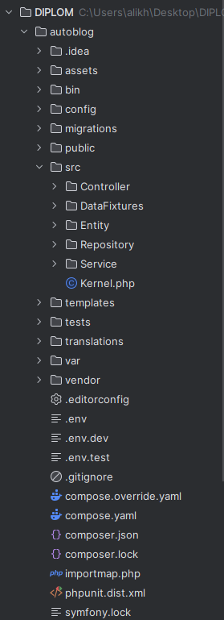
Рис. Структура серверного застосунку

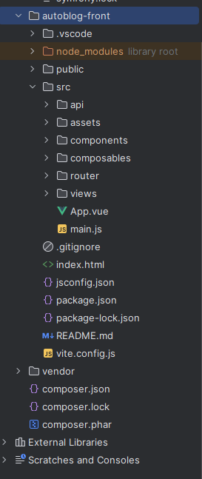
Рис. Структура клієнтського застосунку

Додаток Б
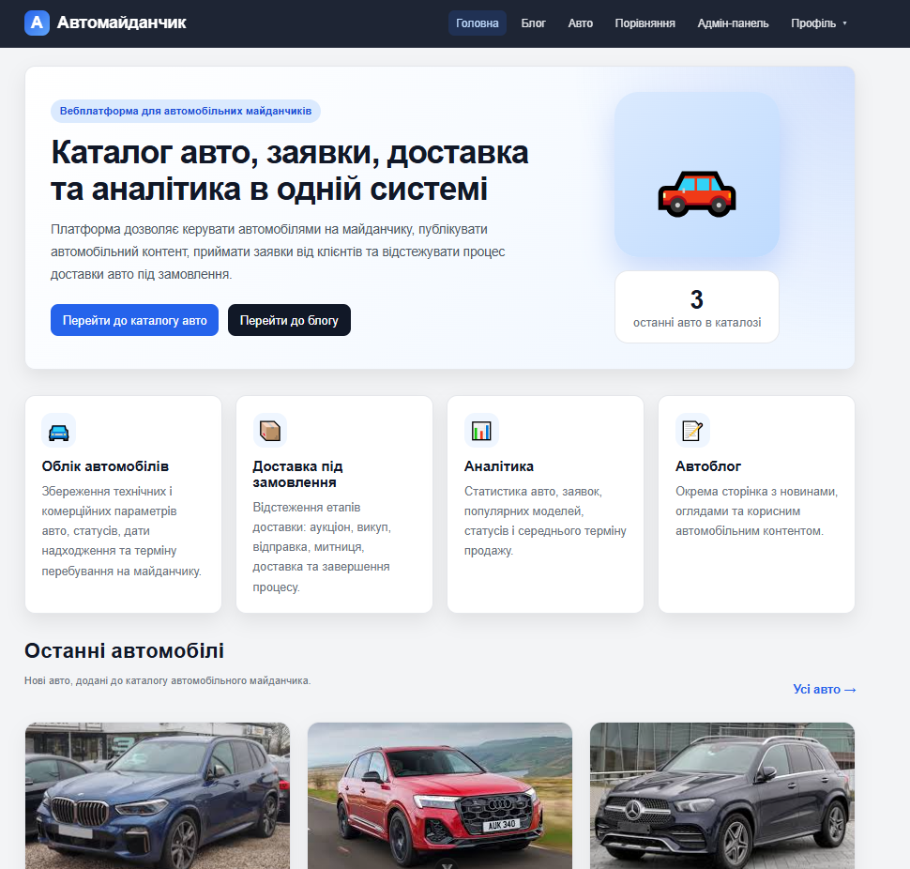
Рис. Зображення головної сторінки
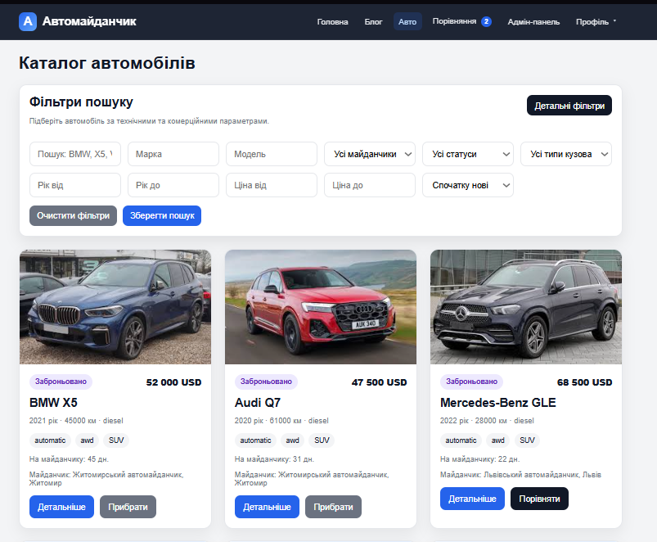
Рис. Зображення каталогу автомобілів
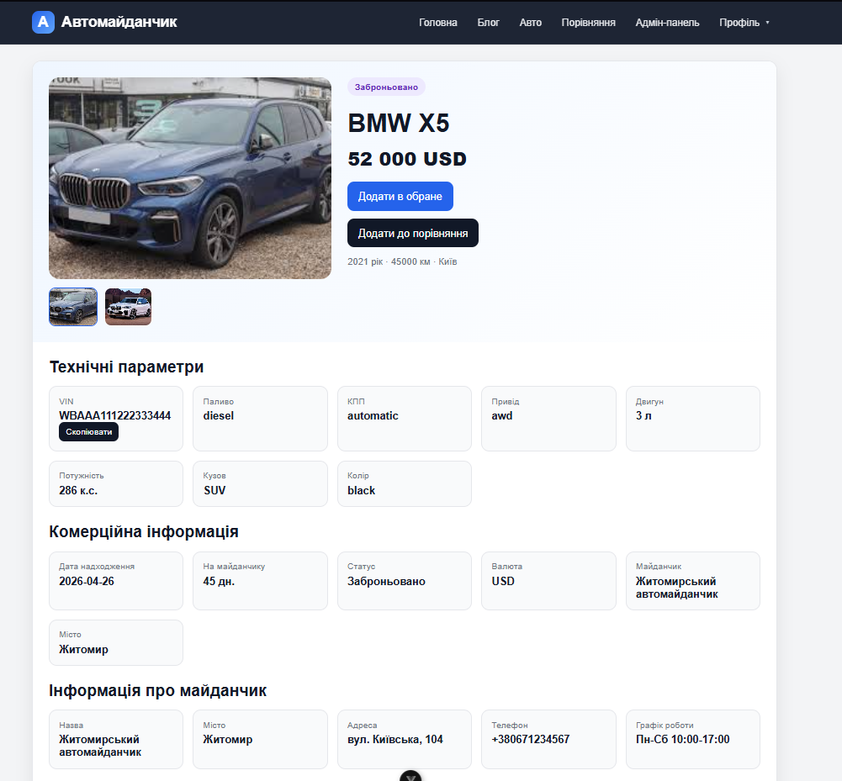
Рис. Зображення детальної картки
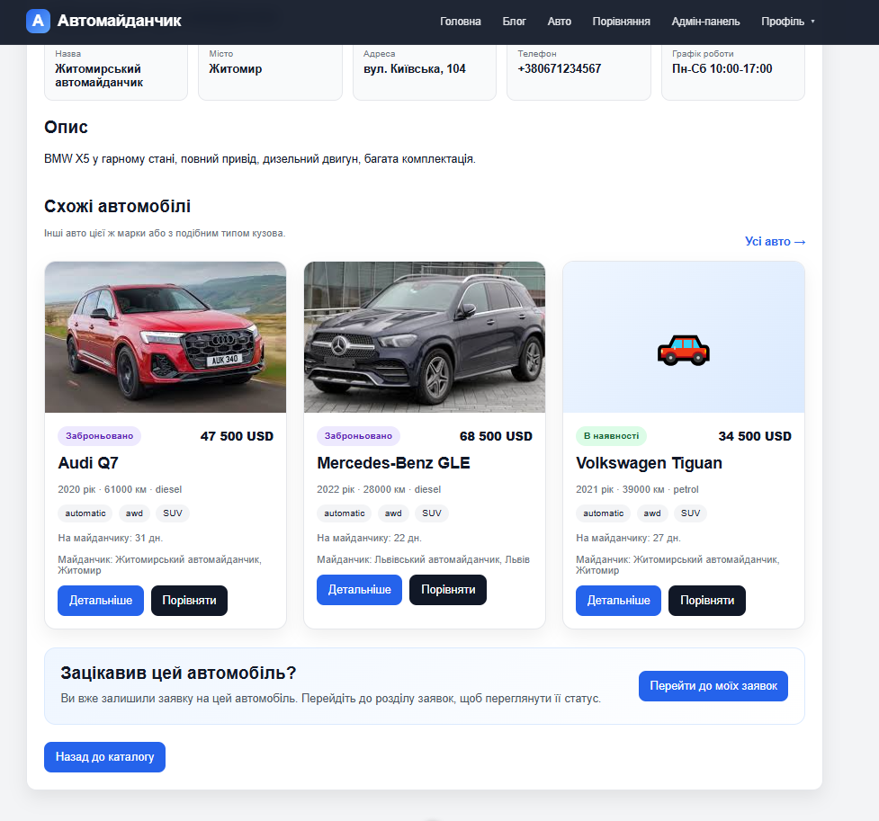
Рис. Зображення детальної картки

Рис. Зображення сторінки обраного
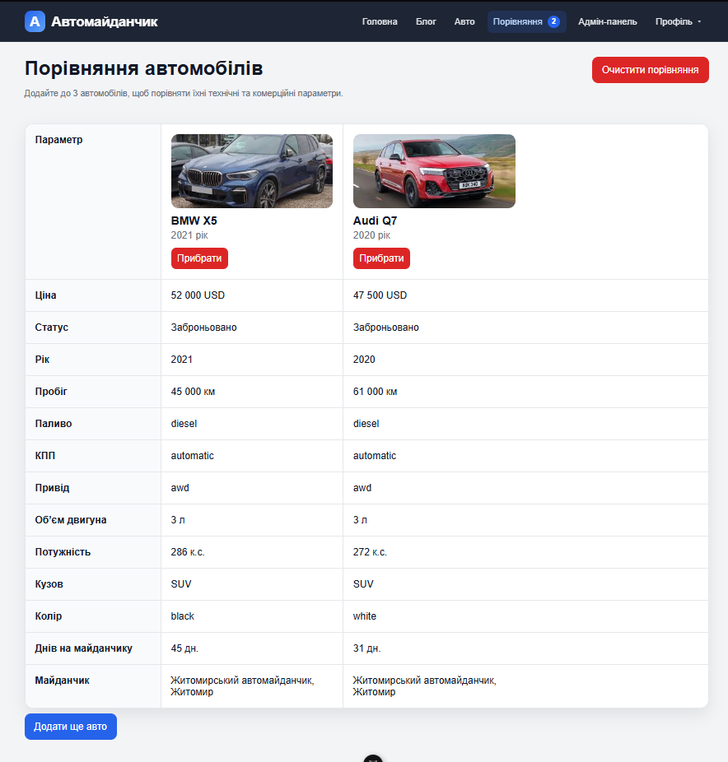
Рис. Зображення порівняння

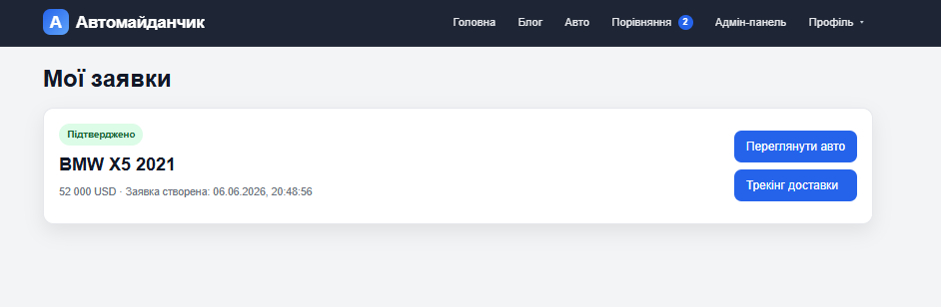
Рис. Зображення моїх замовлень
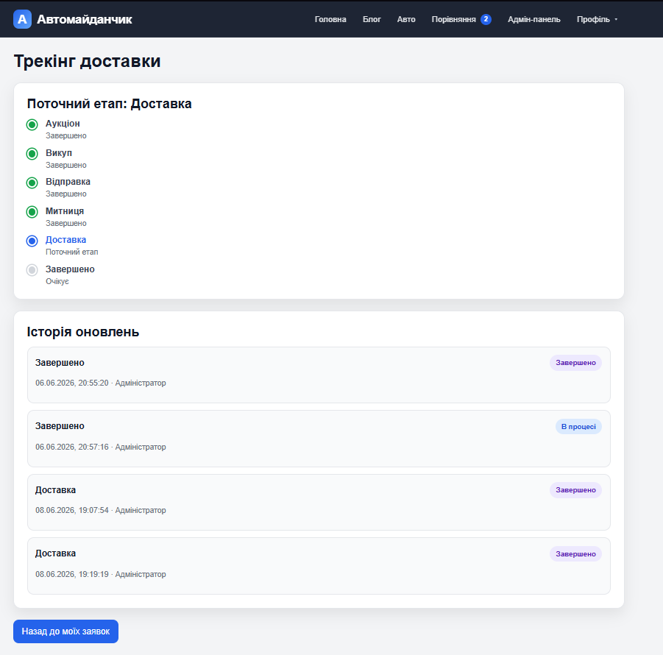
Рис. Зображення трекінгу доставки
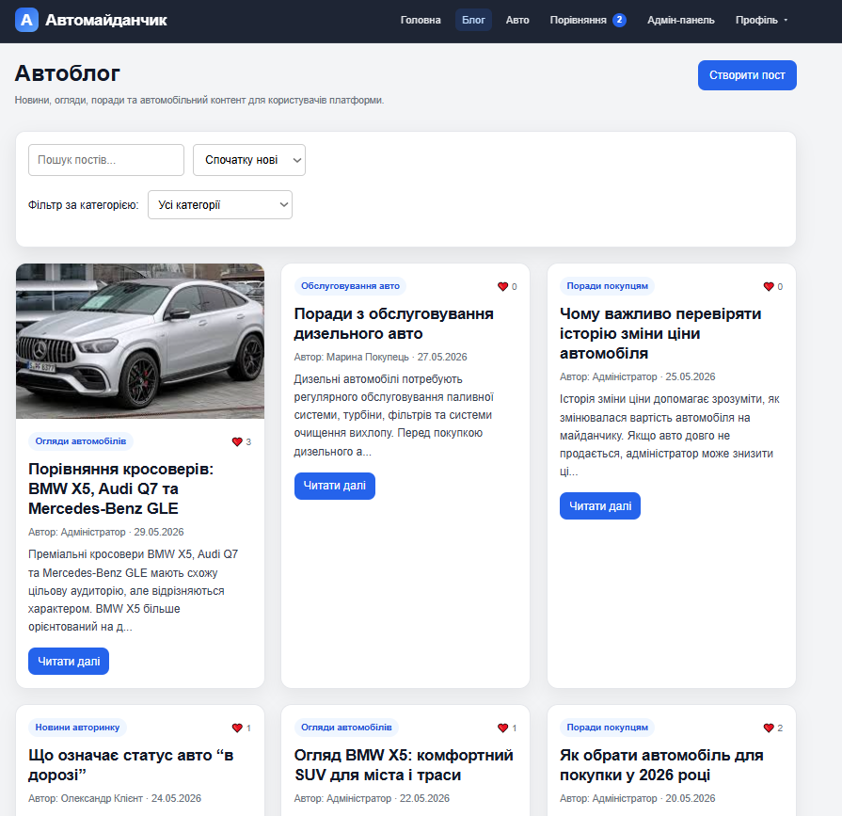
Рис. Зображення блогу

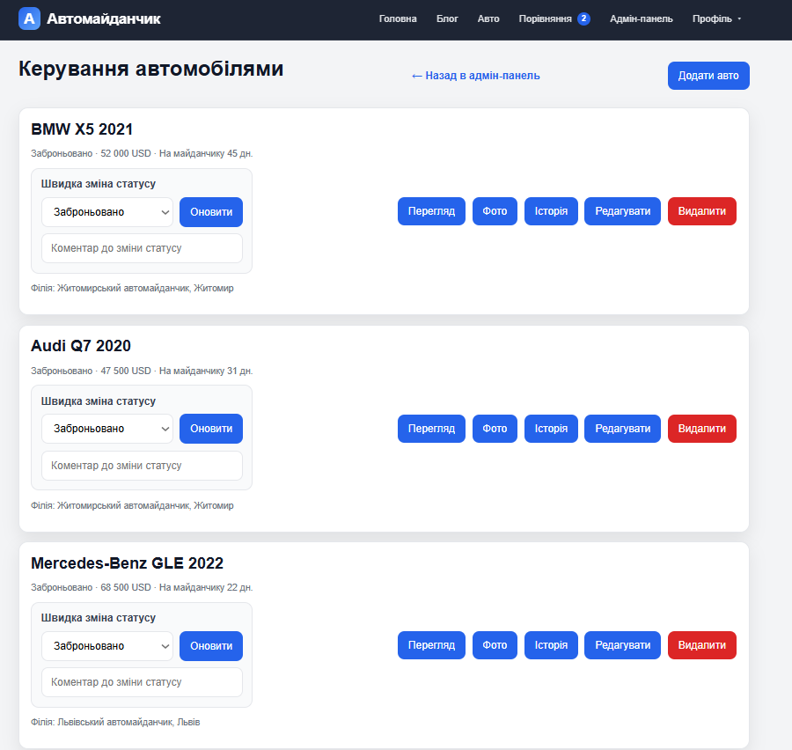
Рис. Зображення адміністративного списку автомобілів

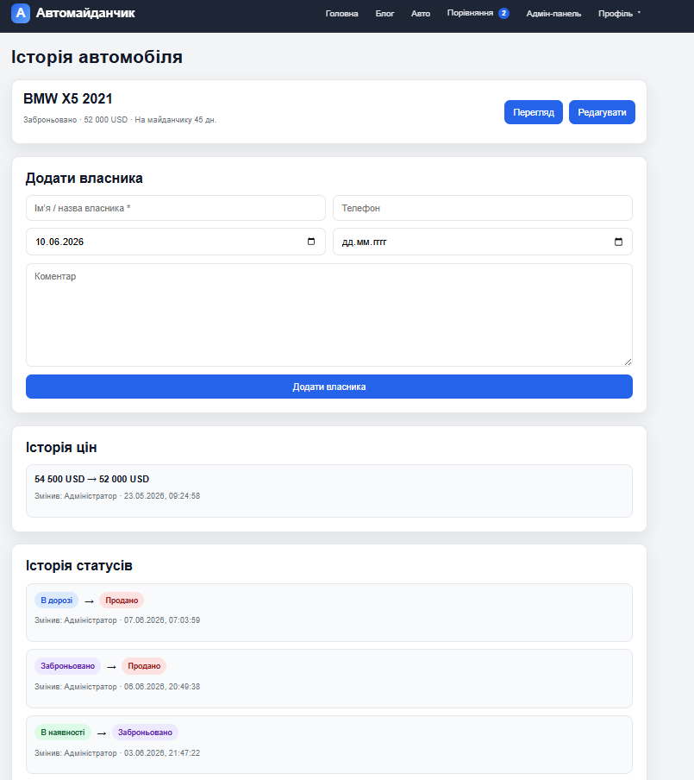
Рис. Зображення головної сторінки

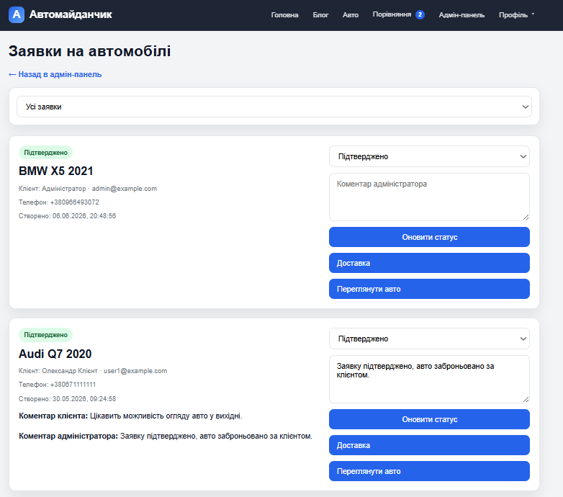
Рис. Зображення історії автомобіля

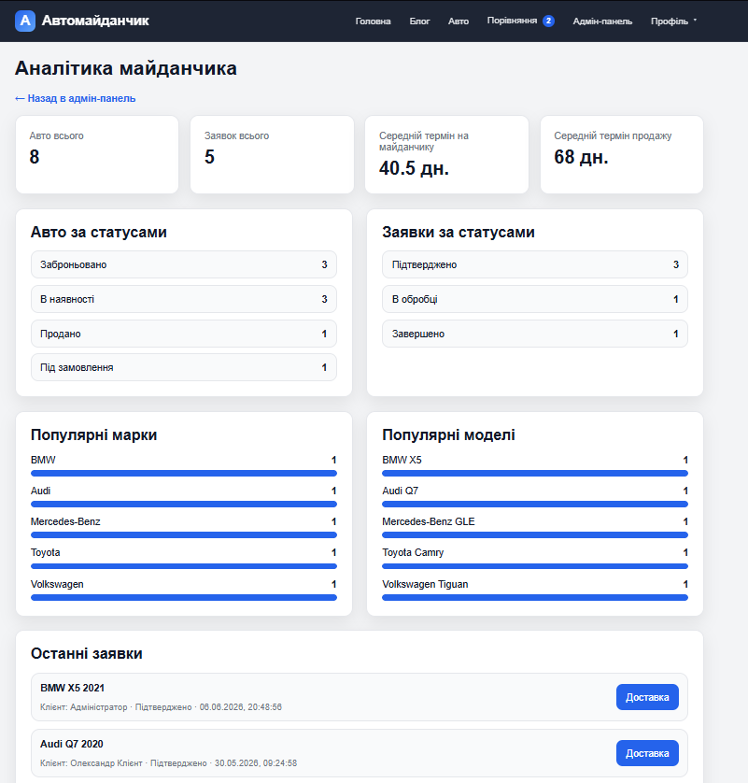
Рис. Зображення списку заявок та аналітики

